Муниципальное бюджетное учреждение дополнительного образования «Станция юных натуралистов» города Сарова

Тема: «Динамика использования
искусственных гнездовий
для привлечения птиц-дуплогнездников
в Мордовском заповеднике им. П.Г. Смидовича»

Автор работы: Гончарова Злата,
ученица 10 класса, кружок «Зелёный мир»

Руководители работы: Китина Лариса Валентиновна,
педагог дополнительного образования
Муниципального бюджетного образовательного
учреждения дополнительного образования детей
«Станция юных натуралистов» г. Саров,
Губин Станислав Владимирович,
старший научный сотрудник ФГБУ «Заповедная Мордовия»

г. Саров
Нижегородская область
2020 г.
Оглавление

Введение…………………………………………………………………………….3
- Краткий обзор Мордовского заповедника………………………………..4
- Обзор информации об искусственных гнездах……………………………5
- Виды птиц, исследованные в работе………………………………………5
- Предпочтения в искусственных гнездах каждого вида птиц……………6
- Методика исследования…………………………………………………….7
- Ход исследования…………………………………………………………...7
- Результаты привлечения птиц в искусственные гнездовья………………8
- Оометрические исследования……………………………………………..15
- Успешность заселения искусственных гнездовий……………………….16
Выводы…………………………………………………………………………….18
Заключение…………………………………………………………………………20
Список использованных источников……………………………………………21
Приложение……………………………………………………………………….22

Введение
В Мордовском государственном природном заповеднике обитает большое количество птиц-дуплогнездников. Из-за многочисленности видов птиц и ограниченности числа дупел, образовавшихся в результате гниения деревьев или выдолбленных дятлами, размножающиеся популяции сокращаются в численности. Поэтому использование искусственных гнезд на данной территории является одним из способов сохранения популяций видов птиц-дуплогнездников.
Каждый вид птиц для своего поселения требует определенных условий, которые в своей совокупности слагают биологическую нишу вида в определенном природном комплексе. Среди требований птиц к окружающей среде ведущее место занимают условия кормодобывания и места для помещения гнездовий.
Целью моей работы является изучение динамики использования искусственных гнезд (дощатых синичников) в различных биотопах Мордовского природного заповедника, а также сравнение эффективности заселения синичников в 2018 и 2019 годах.
Задачи, которые я перед собой поставила:
- Дать характеристику биотопам, в которых установлены искусственные гнездовья;
- Изучить видовой состав птиц, заселивших искусственные гнездовья;
- Провести основные наблюдения за обнаруженными гнездами, выполнить оометрические измерения;
- На основании результатов исследования дать оценку эффективности использования искусственных гнездовий в различных биотопах МГПЗ им. П.Г. Смидовича;
- Сравнить эффективность заселения искусственных гнездовий в 2018 и 2019 годах.
Работа по привлечению насекомоядных птиц в Мордовском заповеднике последний раз проводилась в 1952 г., поэтому имеющиеся на сегодняшний день данные могут быть неточны. Очевидно, что необходимо обновление данных о привлечении насекомоядных птиц на территорию МГПЗ им. П.Г. Смидовича. Этим обусловлены актуальность и новизна моей работы. Однако максимально объективный вывод об эффективности использования искусственных гнездовий можно сделать на основе продолжения моего исследования (в течение ряда лет), которое планируется проводить в тех же биотопах.
Объектом моего исследования являются искусственные гнездовья.
Предмет исследования – виды птиц.
При проведении своего исследования я предположила, что насекомоядные птицы предпочтут заселиться в искусственное гнездовье, если оно не скрыто, а на виду. Данное предположения составляет гипотезу исследования.
Значимость работы состоит в том, что с помощью искусственных гнездовий можно добиться сохранения и увеличения популяций птиц на данной территории. При этом искусственные гнездовья, даже самые подходящие для птицы, будут заняты ею только при одновременном наличии всех биотопических факторов, определяющих ее поселение. Выявить их можно путем сравнения данных по заселению птицами гнездовий в различных типах леса, с параллельным анализом биотопических условий каждого типа.
1. Краткий обзор Мордовского заповедника
Мое исследование проходило в Мордовском государственном природном заповеднике имени П.Г. Смидовича.
Мордовский государственный природный заповедник был учрежден 5 марта 1936 г. В 1936 г. ему было присвоено имя Петра Гермогеновича Смидовича, уделявшего много внимания и времени вопросам охраны природы в стране и возглавлявшего в последние годы своей жизни комитет по заповедникам при Президиуме ВЦИК.
Площадь заповедника в 1936 г. составляла 32933 га, в настоящее время – 32148 га. Административно территория МПГЗ входит в состав Темниковского района Республики Мордовия.
2. Обзор информации об искусственных гнездах
Искусственное гнездовье для птиц — искусственное сооружение, предназначенное для размещения гнезд птиц. Искусственные гнездовья необходимы для поддержания численности часто встречающихся на данной территории и редких видов птиц; для привлечения птиц к огородам и дачам, чтобы бороться с вредителями; для наблюдения за птицами с целью научных исследований или просто для удовольствия.
Искусственные гнездовья бывают закрытые и открытые. Закрытые гнездовья обычно предназначены для птиц, гнездящихся в дуплах, а открытые – для птиц, гнездящихся в открытых гнездах, в основном это хищники.
В работе я исследовала дощатые синичники – искусственные гнездовья для мелких птиц, преимущественно гнездящихся в дуплах. Они представляют собой деревянные домики с круглым, реже прямоугольным летком.
3. Виды птиц, исследованные в работе
В своей работе я исследовала следующие виды птиц:
Мухоловка-пеструшка – палеарктический вид, малочисленный вид, гнездящийся в заповеднике, встречается в лиственных лесах, в основном в западной части Мордовского заповедника.
Серая мухоловка – палеарктический вид, обычно гнездящийся на территории заповедника вид, встречается по всей территории заповедника.
Следует отметить, что в исследовании орнитофауны за 2016 год при учете птиц не встречаются горихвостка и большая синица. В моем исследовании данные виды были замечены, что является весьма положительным аспектом с точки зрения орнитофауны Мордовского заповедника.
4. Предпочтения в искусственных гнездах каждого вида птиц
Мухоловка-пеструшка лучше всего заселяет гнездовья обычной цилиндрической или ящичной формы, с квадратным поперечным сечением полости дупла. В особенности хорошо заселяются ею гнездовья мелких размеров. Минимальные размеры хорошо заселяемых мухоловкой гнездовий следующие: поперечник или диаметр дупла 8-10 см, глубина гнездовья от нижнего края летка – 10 см, леток 3,5 см. Материалом для гнездовий может являться тес, гончарная глина, толь. Толщина стенок гнездовья существенного значения не имеет. Цвет гнездовья также не является решающим фактором в заселении гнездовий этим видом. Яркая окраска гнездовья, делающая его заметным на окружающем фоне, не снижает степени заселяемости гнездовий мухоловкой пеструшкой.
Синица большая предпочтительно заселяет искусственные гнездовья обычной цилиндрической или ящичной формы, но несколько больших размеров, нежели мухоловка-пеструшка. Примерные размеры гнездовий следующие: внутренний поперечник дупла 12 см, глубина гнездовья от нижнего края летка 17-18 см, леток 4 см.
В отношении материала гнездовья большая синица мало разборчива, и для этой цели может употребляться тес, гончарная глина, толь. Запах материала не играет существенной роли в заселении гнездовий, то же касается толщины стенок и цвета гнездовья. Отсутствие щелей в гнездовье – важнейшее условие заселения его большой синицей.
В научных трудах предыдущих лет ничего не сказано о горихвостке и серой мухоловке, которые поселились в искусственных гнездовьях в 2018 году.
5. Методика исследования
Основными методами, которыми я пользовалась при проведении своего исследования, были следующие методы:
- Маршрутный метод – метод исследования, при котором ту территорию, на которой проходит работа, обходят по определенному маршруту.
- Метод наблюдения – метод исследования, при котором происходит наблюдение за объектами, и на основе этих наблюдений за поведением и особенностями жизни делаются выводы.
- Математический метод – метод исследования, при котором оцениваются все полученные данные, ищутся связи, закономерности и делаются выводы.
6. Ход исследования
В начале мая 2018 года и в середине июня 2019 года в окрестностях кордона «Павловский» Мордовского государственного природного заповедника им. П. Г. Смидовича в различных типах леса были заложены 3 линии дощатых синичников.
Гнездовья этого типа (Рис. 1) были изготовлены из двухсантиметрового теса свежего распила. Размеры размещенных синичников: 251×18×14 см; леток – 3,5-4 см. Такие размеры в целом соответствуют предпочтениям мухоловки-пеструшки и большой синицы. На дно каждого искусственного гнезда были положены опилки. Синичники были снабжены съемными крышками и проволочными скобками для развешивания их на деревья. Вследствие того, что гнездовья изготавливались из свежего теса, они имели светлую окраску.
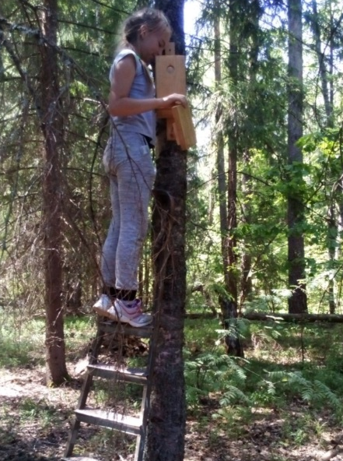
Рис. 1. Синичник из теса со съемной крышкой Рис. 2. Размещение синичника на дереве
На первой линии было размещено 20 синичников, на второй – 15, на третьей – 13. Синичники были развешены на деревья на расстоянии примерно 15 метров друг от друга, на высоте примерно 2,5 метра (Рис. 2). Размещение синичников по видам деревьев не изменялось на протяжении двух лет. (Приложение 1)
Далее в своем исследовании я привожу описания линий в различных типах леса и результаты привлечения птиц в искусственные гнездовья.
7. Результаты привлечения птиц в искусственные гнездовья
Первая исследуемая линия закладывалась в сосново-березовом лесу. Первый ярус древостоя – сосна (70%), с примесью березы повислой (30%). Второй ярус – ель обыкновенная, дуб обыкновенный.
В 2018 году заселенных гнезд оказалось 15 к началу кладки. В 2019 году – 17 гнезд.
Таблица 4. Результаты заселения искусственных гнезд
на первой линии в 2018 г.
Вид птицы | Всего гнездо-вий | Занято гнездовий к началу кладки | Занято гнездовий к концу кладки | Брошено гнезд по неизвестным причинам | Всего птенцов и яиц
Мухоловка-пеструшка | – | 13(86%) | 9 (82%) | 4 (100%) | 29 птенцов
Синица большая | – | 1 (7%) | 1 (9%) | – | 10 яиц
Горихвостка | – | 1 (7%) | 1 (9%) | – | 5 яиц
ВСЕГО: | 20 | 15 (75%) | 11 (74%) | 4 (26%) | 44

Из Таблицы 4 видно, что из 20 гнезд к началу кладки заселено 15(что составляет 75%). Из этих 15 синичников 13 (86%) заняла мухоловка-пеструшка, по 1 гнезду (по 7%), заняли синица большая и горихвостка.
К концу кладки из 15 синичников было заселено 9 гнезд (60%), мухоловкой-пеструшкой, по 1 гнезду (что составляет 7%) остались заняты большой синицей (Рис. 3,4) и горихвосткой. 4 синичника (26%) было брошено по неизвестным причинам мухоловкой-пеструшкой.
На данной линии мухоловка-пеструшка является доминантом. Также на этой линии есть единственное (среди всех рассматриваемых гнезд) гнездо большой синицы.
Таблица 5. Результаты заселения искусственных гнезд
на первой линии в 2019 г.
Вид птицы | Всего гнездо-  вий | Занято  гнездовий  к началу  кладки | Занято гнездовий к концу кладки | Брошено гнезд по неизвестным причинам | Всего птенцов и яиц
Мухоловка-пеструшка | – | 16 (94%) | 14 (100%) | 2 (67%) | 72 птенца  19 яиц
Синица большая | – | 1 (6%) | – | 1 (33%) | –
ВСЕГО: | 20 | 17 (85%) | 14 (82%) | 3 (18%) | 91
Из Таблицы 5 видно, что из 20 гнезд к началу кладки заселено 17(что составляет 85%). Из этих 17 синичников 16 (94%) заняла мухоловка-пеструшка, 1 гнездо (6%), заняла синица большая.
К концу кладки из 17 синичников было заселено 14 гнезд (82%), мухоловкой-пеструшкой. 2 синичника (67%) было брошено по неизвестным причинам мухоловкой-пеструшкой, 1 гнездо (33%) было брошено по неизвестным причинам синицей большой.
На данной линии мухоловка-пеструшка является доминантом. И, так же, как и в 2018 г., в 2019 г. на этой линии есть единственное (среди всех рассматриваемых гнезд за указанный период) гнездо большой синицы.
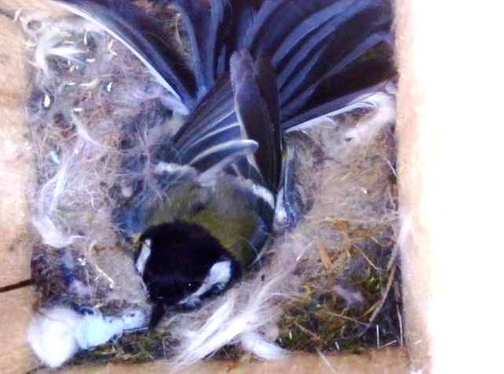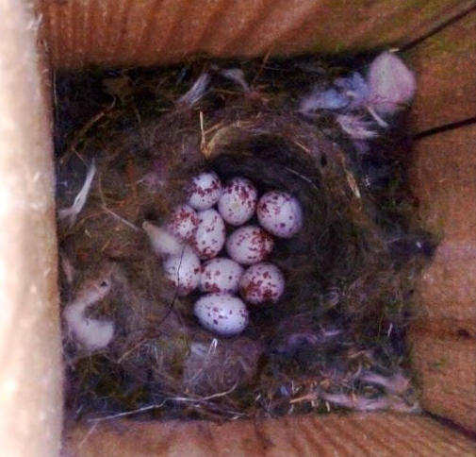
Рис. 3. Гнездо большой синицы Рис. 4. Кладка большой синицы
Динамика заселенности искусственных гнездовий на первой линии отражена в Диаграммах 1 и 2.
Диаграмма 1. Динамика заселенности гнезд на первой линии в 2018 г.

Диаграмма 2. Динамика заселенности гнезд на первой линии в 2019 г.

Вторая линия заложена в хвойно-мелколиственном лесу. Первый ярус древостоя – сосна (80%), береза повислая (10%), ель обыкновенная (10%). Второй ярус – дуб обыкновенный, ель обыкновенная, клен остролистный.
В 2018 году заселенных гнезд оказалось 9 к началу кладки. В 2019 году – 10 гнезд.
Таблица 6. Результаты заселения искусственных гнезд
на второй линии в 2018 г.
Вид птицы | Всего гнездо-вий | Занято гнездовий к началу кладки | Занято гнездовий к концу кладки | Брошено гнезд по неизвестным причинам | Всего птенцов и яиц
Мухоловка-пеструшка | – | 4 (45%) | 4 (50%) | – | 11 птенцов
Горихвостка | – | 4 (45%) | 3 (38%) | 1 (100%) | 11 яиц
Серая мухоловка | – | 1 (10%) | 1 (12%) | – | –
ВСЕГО: | 15 | 9 (60%) | 8 (89%) | 1 (11%) | 22

Из Таблицы 6 видно, что из 15 гнезд к началу кладки заселено 9 из них (что составляет 60%). Из этих 9 синичников по 4 (по 45%) заняли мухоловка-пеструшка (Рис. 5, 6) и горихвостка, 1 (10%) заняла серая мухоловка.
К концу кладки из 9 синичников осталось заселено 8 гнезд (то есть 89%). Из них 4 гнезда заселены мухоловкой-пеструшкой (50%), 1 гнездо (12%) осталось заселено серой мухоловкой, а 3 гнезда (что составляет 38%) осталось заселено горихвосткой. 1 синичник (это 11%) был брошен по неизвестным причинам горихвосткой (Рис. 7).
На данной линии мухоловка-пеструшка и горихвостка являются доминантами. Также на этой линии есть единственное (среди всех рассматриваемых гнезд) гнездо серой мухоловки.
Таблица 7. Результаты заселения искусственных гнезд
на второй линии в 2019 г.
Вид птицы | Всего гнездо-вий | Занято гнездовий к началу кладки | Занято гнездовий к концу кладки | Брошено гнезд по неизвестным причинам | Всего птенцов и яиц
Мухоловка-пеструшка | – | 10 (100%) | 10 (100%) | – | 46 птенцов  21 яйцо
ВСЕГО: | 15 | 10 (66%) | 10 (100%) | – | 67

Из Таблицы 7 видно, что из 15 гнезд к началу кладки заселено 10 из них (что составляет 66%). Из этих 10 синичников все заняла мухоловка-пеструшка.
К концу кладки из 10 синичников осталось заселено 10 гнезд (то есть также 66%).
На данной линии мухоловка-пеструшка является доминантом и единственным видом, заселившим гнезда на этой линии.
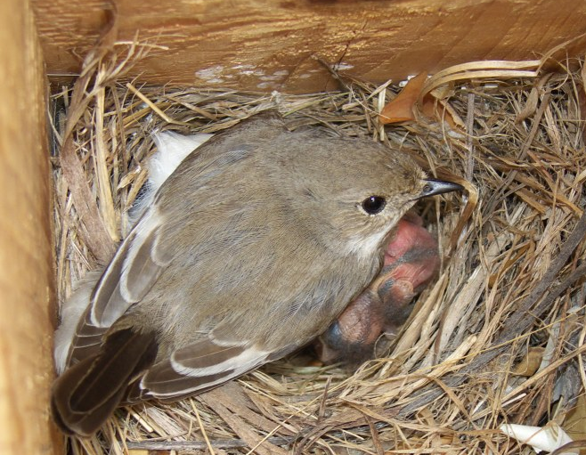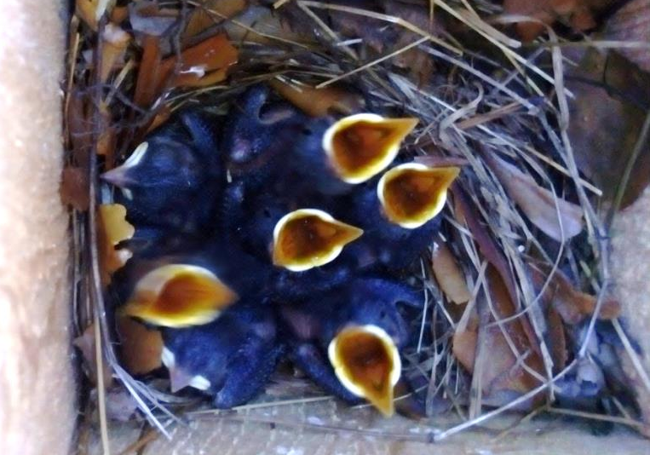
Рис. 5. Мухоловка-пеструшка в гнезде Рис. 6. Птенцы мухоловки-пеструшки
Динамика заселенности искусственных гнездовий на второй линии отражена в Диаграммах 3 и 4.
Диаграмма 3. Динамика заселенности гнезд на второй линии в 2018 г.

Диаграмма 4. Динамика заселенности гнезд на второй линии в 2019 г.

Третья линия заложена в ольшанике. Первый ярус древостоя – ольха клейкая (100%), частично – сосна обыкновенная с примесью ели. Второй ярус – сосна, ель, дуб обыкновенный.
Таблица 8. Результаты заселения искусственных гнезд
на третьей линии в 2018 г.
Вид птицы | Всего гнездо-вий | Занято гнездовий к началу кладки | Занято гнездовий к концу кладки | Брошено гнезд по неизвестным причинам | Всего птенцов и яиц
Мухоловка-пеструшка | – | 7 (100%) | 5 (100%) | 2 (100%) | 15 птенцов
ВСЕГО: | 13 | 7 (54%) | 5 (71%) | 2 (29%) | 15

Из Таблицы 8 видно, что из 13 гнезд к началу кладки заселено 7 из них (что составляет 54%). Все 7 синичников, то есть 100%, заняла мухоловка-пеструшка (Рис. 8).
К концу кладки из 7 синичников осталось заселено 5 гнезд (71%). 2 синичника (29%) были брошены по неизвестным причинам.
На данной линии мухоловка-пеструшка является доминантом и единственным видом, заселившим гнезда на этой линии.
Таблица 9. Результаты заселения искусственных гнезд
на третьей линии в 2019 г.
Вид птицы | Всего гнездо-вий | Занято гнездовий к началу кладки | Занято гнездовий к концу кладки | Брошено гнезд по неизвестным причинам | Всего птенцов и яиц
Мухоловка-пеструшка | – | 10 (100%) | 8 (100%) | 2 (100%) | 57 птенцов
ВСЕГО: | 13 | 10 (77%) | 8 (80%) | 2 (20%) | 57

Из Таблицы 9 видно, что из 13 гнезд к началу кладки заселено 10 из них (что составляет 77%). Все 10 синичников, то есть 100%, заняла мухоловка-пеструшка (Рис. 8).
К концу кладки из 10 синичников осталось заселено 8 гнезд (80%). 2 синичника (20%) были брошены по неизвестным причинам.
На данной линии мухоловка-пеструшка является доминантом и единственным видом, заселившим гнезда на этой линии.
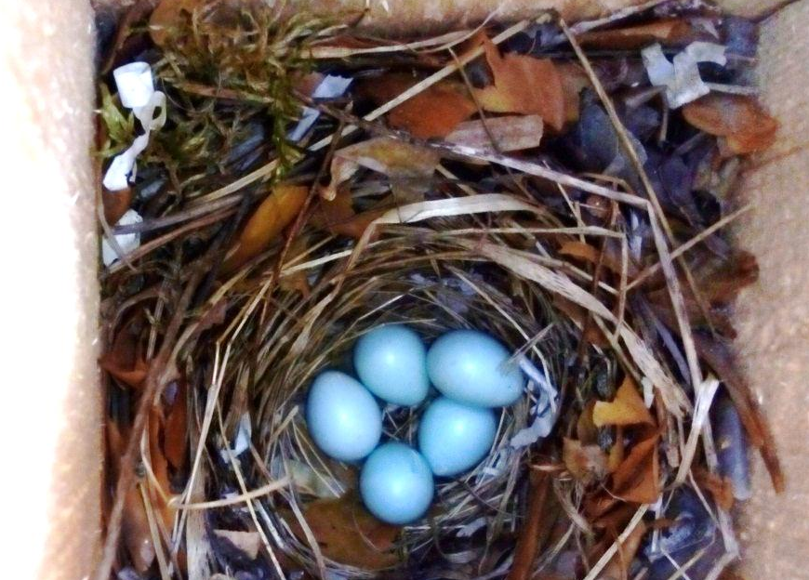
Рис. 8. Кладка мухоловки-пеструшки
Динамика заселенности искусственных гнездовий на третьей линии отражена в Диаграммах 5 и 6.
Диаграмма 5. Динамика заселенности гнезд на третьей линии в 2018 г.
Диаграмма 6. Динамика заселенности гнезд на третьей линии в 2019 г.

8. Оометрические исследования
Поскольку в недавнем исследовании структуры орнитофауны МГПЗ им. П.Г. Смидовича не были отмечены такие виды, как синица большая и горихвостка, а в 2018 году данные виды заселились на территории заповедника, то необходимо было провести оометрические измерения кладок (яиц) указанных видов (Рис. 9).
Кладки яиц большой синицы и горихвостки были обнаружены на первой и второй линиях. Размеры яиц птиц измеряются с помощью штангенциркуля.
Результаты оометрических измерений в 2018 году отражены в Таблице 10. (Приложение 2)
В 2019 году мы обнаружили много кладок яиц и для пополнения статистический данных также провели оометрические измерения.
Кладки яиц мухоловки-пеструшки были обнаружены на первой и второй линиях. Размеры яиц птиц также измеряются с помощью штангенциркуля.
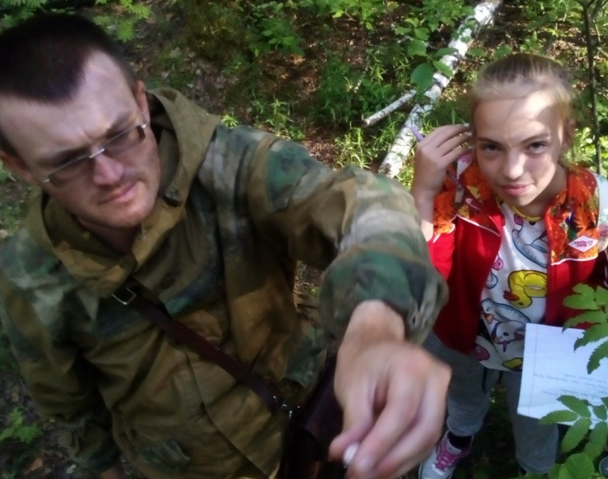
Результаты оометрических измерений в 2019 году отражены в Таблице 11. (Приложение 3)

Рис. 9. Проведение оометрических измерений
9.Успешность заселения искусственных гнездовий
При проведении исследования мне необходимо было выяснить, насколько успешно заселяются искусственные гнездовья в соответствии с требованиями птиц к окружающей среде, а именно – определить тип леса, который предпочитают птицы для выведения потомства.
Также я определяла преобладающий (доминантный) вид птиц-дуплогнездников в Мордовском заповеднике.
Таблица 12. Успешность заселения искусственных гнездовий в
различных типах леса в 2018 г.
Тип леса | Количество развешенных гнездовий | Заселено гнездовий к началу кладки | Заселено гнездовий к концу кладки | Брошено гнездовий по неизвестным причинам
Сосново-берёзовый лес | 20 | 15 | 11 | 4
Хвойно-мелколист-  венный лес | 15 | 9 | 8 | 1
Ольшаник | 13 | 7 | 5 | 2
ВСЕГО: | 48 | 31 – 65% | 24 – 50% | 7 – 15%

Из Таблицы 12 видно, что в 2018 году к началу кладки заселенность на всех трех линиях составляла 65%, а к концу кладки – 50%. Для первого года наблюдений это очень хороший показатель.
Кроме того данный показатель говорит о том, что моя гипотеза подтвердилась, то есть птицы предпочитают заселять те гнездовья, которые находятся на виду, а не ищут спрятанные дупла.
Таблица 13. Успешность заселения искусственных гнездовий в
различных типах леса в 2019 г.
Тип леса | Количество развешенных гнездовий | Заселено гнездовий к началу кладки | Заселено гнездовий к концу кладки | Брошено гнездовий по неизвестным причинам
Сосново-берёзовый лес | 20 | 17 | 14 | 3
Хвойно-мелколиственный лес | 15 | 10 | 10 | –
Ольшаник | 13 | 10 | 8 | 2
ВСЕГО: | 48 | 37 – 77% | 32 – 67% | 5 – 10%

Из Таблицы 13 видно, что в 2019 году к началу кладки заселенность на всех трех линиях составляла 77%, а к концу кладки – 67%. Процент заселенности выше, чем в предыдущем году, что говорит об успешности моего исследования, то есть об увеличении количества особей в популяции.
Таблица 14. Успешность заселения искусственных гнездовий
различными видами птиц в 2018 г.
Вид птицы | Заселено гнездовий к началу кладки | Заселено гнездовий к концу кладки | Брошено гнездовий по неизвестным причинам | Всего птенцов и яиц
Мухоловка-пеструшка | 24 | 18 | 6 | 55 птенцов
Большая синица | 1 | 1 | – | 10 яиц
Горихвостка | 5 | 4 | 1 | 16 яиц
Серая мухоловка | 1 | 1 | – | –

Из Таблицы 14 видно, что мухоловка-пеструшка является доминантным видом при занятии гнезд в 2018 году. К началу кладки она заселила 24 синичника из 48, то есть 50%. Горихвостка к началу кладки заселила 5 синичников, то есть 10%. А серая мухоловка и большая синица заселили всего по одному гнезду, то есть по 2%.
Таблица 15. Успешность заселения искусственных гнездовий
различными видами птиц в 2019 г.
Вид птицы | Заселено гнездовий к началу кладки | Заселено гнездовий к концу кладки | Брошено гнездовий по неизвестным причинам | Всего птенцов и яиц
Мухоловка-пеструшка | 36 | 32 | 4 | 175 птенцов 40 яиц
Большая синица | 1 | – | 1 | –

Из Таблицы 15 видно, что мухоловка-пеструшка является доминантным видом при занятии гнезд в 2019 году. К началу кладки она заселила 36 синичников из 48, то есть 75%. Большая синица к началу кладки заняла только 1 гнездо, что составляет 2%.
Таблица 16. Динамика заселения по типам леса в 2018-2019 гг.
Тип леса | Заселенность  (количество заселенных гнезд) |  | Динамика
 | 2018 год | 2019 год
Сосново-березовый лес | 15 | 17 | +2
Хвойно-мелколиственный лес | 9 | 10 | +1
Ольшаник | 7 | 10 | +3

Таблица 17. Динамика заселения по видам птиц в 2018-2019 гг.
Вид птицы | Заселенность  (количество занятых гнезд) |  | Динамика
 | 2018 год | 2019 год
Мухоловка-пеструшка | 24 | 36 | +12
Синица большая | 1 | 1 | 0
Горихвостка | 5 | 0 | –5
Серая мухоловка | 1 | 0 | –1

Выводы
1. В ходе работы была дана характеристика биотопам, в которых были установлены искусственные гнездовья. Первая линия – сосново-берёзовый лес. Первый ярус древостоя состоит из сосны обыкновенной (70%) с примесью березы повислой (30%). Второй ярус представлен елью, березой, дубом. Вторая линия – хвойно-мелколиственный лес. Первый ярус представлен сосной обыкновенной (80%), елью обыкновенной (10%) и березой повислой (10%). Второй ярус представлен дубом обыкновенным, елью обыкновенной и кленом остролистным. Третья линия – пойменный ольшаник. Древостой первого яруса местами на 100% представлен ольхой клейкой, частично – сосной обыкновенной с примесью ели. Второй ярус также представлен сосной и елью, дубом обыкновенным.
2. Видовой состав птиц, поселившихся в искусственных гнездах в 2018 году, представлен четырьмя видами: мухоловка-пеструшка, горихвостка, большая синица и серая мухоловка. Видовой состав птиц, поселившихся в искусственных гнездах в 2019 году, представлен двумя видами: мухоловка-пеструшка и синица большая.
В исследовании структуры орнитофауны Мордовского заповедника 2016 года не встречаются горихвостка и большая синица. Однако в 2018 году кладки данных видов были обнаружены в искусственных гнездовьях.
3. С учетом появления двух новых видов на исследуемой территории, возникла необходимость проведения оометрических измерений кладок (яиц) данных видов. Кладки были с хорошим числом яиц, обеспечивающим высокий процент выживаемости птенцов (от 5 до 10 яиц в каждом гнезде).
4. Общая заселенность гнездовий в 2018 году на всех трех линиях составила 65% на начало гнездового периода и 50% – к моменту вылета птенцов, что является достаточно высоким процентом заселенности. Наибольший процент заселенных искусственных гнездовий наблюдался в сосново-березовом лесу на границе заповедника – 48% (к началу кладки) и 45% (к концу кладки). В хвойно-мелколиственном лесу проценты заселенности составляют 29% и 26% соответственно. Наименьший процент заселения искусственных гнездовий был отмечен в ольшанике – 23% и 16% на начало и конец гнездового периода соответственно.
Общая заселенность гнездовий в 2019 году на всех трех линиях составила 77% на начало гнездового периода и 67% – к концу гнездового периода, что существенно выше по сравнению с предыдущим годом. Также,
как и в 2018 году, в 2019 году наибольший процент заселенных искусственных гнездовий наблюдался в сосново-березовом лесу – 46% к началу кладки и 44% к концу кладки. В хвойно-мелколиственном лесу проценты заселенности составляют 27% и 31% соответственно. Наименьший процент заселенности также был отмечен в ольшанике – 27% и 25% соответственно.
5. По результатам двух лет исследования определено, что доминантным видом на исследуемой территории является мухоловка-пеструшка. В 2018 году данный вид заселил 50% синичников, а в 2019 году – 75% синичников.
6. Динамика 2018-2019 гг. по типам леса составляет: сосново-березовый лес – +2, хвойно-мелколиственный лес – +1, ольшаник – +3.
Динамика заселения по видам птиц в исследуемый период составляет: мухоловка-пеструшка – +12, синица большая – 0, горихвостка – –5, серая мухоловка – –1.

Заключение
Птицы играют важнейшую роль в жизни экосистем, поэтому всестороннее изучение всех аспектов их жизни, охраны и восстановления численности важны и весьма актуальны. Одним из главных факторов, обеспечивающих поселение птиц на определенной территории, является наличие дупел, подходящих для устройства гнезд, а также деревьев определенного вида.
Появление на исследуемой территории новых видов птиц является очень важным фактором. Если эти виды предпочли искусственные синичники для выведения своего потомства, следовательно, использование искусственных гнезд является весьма эффективным способом сохранения и увеличения популяций видов птиц-дуплогнездников.
Также важным результатом исследования является тот факт, что птицы-дуплогнездники для выведения потомства предпочитают искусственные гнезда, размещенные на открытых участках, в основном в сосново-березовом и хвойно-мелколиственном типах леса. Это можно объяснить тем, что рассматриваемые виды предпочитают для гнездования более сухие участки леса, не заболоченные.
Мое исследование является первым по данной теме за последние 60 лет. В связи с этим я считаю, что очень важно продолжать развивать данную тему, и планирую продолжить и расширить свое исследование.

Список использованных источников
- Благосклонов К.Н. Охрана и привлечение птиц. М.: Просвещение, 1972.
- Китина А. Структура орнитофауны окрестностей Павловского кордона МГПЗ имени П. Г. Смидовича, 2016.
- Некрасова В.Д. Биотопические факторы, определяющие поселение мухоловки-пеструшки и большой синицы в гнездовой период и требования этих видов к искусственному гнездовью // Труды Мордовского государственного природного заповедника имени П.Г. Смидовича. Вып. 16. Саранск; Пушта, 2016.
- Спиридонов С.Н. Методы орнитологических исследований. // Методы полевых экологических исследований: учеб. Пособие / Ред. А.Б. Ручин. Саранск. 2014.
- Щербаков И.Д. Из опыта привлечения и переселения насекомоядных птиц в мордовском заповеднике в 1951–1952 гг. // Труды Мордовского государственного природного заповедника имени П. Г. Смидовича. Саранск; Пушта, 2018. Вып. 21.
- (https://tourismportal.net/object/mordovskij-gosudarstvennyj-zapovednik-im-p-g-smidovica-1936).

ПРИЛОЖЕНИЕ

Приложение 1
Таблица 1. Размещение синичников на первой линии
№ синичника | Вид дерева | Высота размещения, м
1 | береза повислая | 2,52
2 | сосна | 2,61
3 | сосна | 2,54
4 | сосна | 2,64
5 | береза повислая | 2,49
6 | сосна | 2,45
7 | береза повислая | 2,46
8 | сосна | 2,50
9 | береза повислая | 2,32
10 | береза повислая | 2,35
11 | сосна | 2,58
12 | береза повислая | 2,42
13 | береза повислая | 2,40
14 | сосна | 2,41
15 | сосна | 2,32
16 | береза повислая | 2,41
17 | береза повислая | 2,40
18 | сосна | 2,40
19 | береза повислая | 2,40
20 | сосна | 2,29

Таблица 2. Размещение синичников на второй линии
№ синичника | Вид дерева | Высота размещения, м
1 | береза повислая | 2,57
2 | Сосна | 2,34
3 | Сосна | 2,57
4 | Сосна | 2,36
5 | Сосна | 2,48
6 | береза повислая | 2,31
7 | ель обыкновенная | 2,50
8 | береза повислая | 2,41
9 | береза повислая | 2,45
10 | ель обыкновенная | 2,37
11 | береза повислая | 2,41
12 | береза повислая | 2,33
13 | береза повислая | 2,42
14 | сосна | 2,62
15 | береза повислая | 2,09

Таблица 3. Размещение синичников на третьей линии
№ синичника | Вид дерева | Высота размещения, м
1 | сосна | 2,54
2 | ольха черная | 2,59
3 | сосна | 2,36
4 | береза повислая | 2,36
5 | береза повислая | 2,43
6 | береза повислая | 2,37
7 | сосна | 2,36
8 | ель обыкновенная | 2,13
9 | береза повислая | 2,50
10 | сосна | 2,45
11 | сосна | 2,13
12 | ель обыкновенная | 2,44
13 | береза повислая | 2,32

Приложение 2
Таблица 10. Оометрические измерения кладок (яиц) в 2018 г.
№ линии | № синичника | Вид птицы | Количество и размеры яиц, мм
1 | 15 | Большая синица | 10 яиц:  18,3×14,0  18,1×13,9  18,0×13,4  18,9×13,7  17,7×13,4  18,4×13,8  18,6×14,1  18,4×14,0  18,0×13,4  18,2×13,7
1 | 20 | Горихвостка | 5 яиц:  17,9×13,7  18,0×14,0  17,7×13,9  18,0×13,5  17,2×13,5
2 | 6 | Горихвостка | 5 яиц:  18,5×13,0  18,7×13,6  18,4×12,7  18,0×13,3  18,2×13,4

Продолжение Таблицы 10.
№ линии | № синичника | Вид птицы | Количество и размеры яиц, мм
2 | 11 | Горихвостка | 6 яиц:  16,6×13,0  16,9×12,2  18,1×13,8  18,1×13,8  17,7×13,6  17,5×13,5

Приложение 3
Таблица 11. Оометрические измерения кладок (яиц) в 2019 г.
№ линии | № синичника | Вид птицы | Количество и размеры яиц, мм
1 | 6 | Мухоловка-пеструшка | 7 яиц:  18,6×12,9  18,1×12,8  18,6×12,9  17,9×13,0  18,3×12,9  17,7×13,0  18,1×13,0
1 | 8 | Мухоловка-пеструшка | 6 яиц:  17,7×12,1  17,7×13,4  18,1×13,0  17,3×13,3  17,0×13,0  17,1×13,1

1 | 9 | Мухоловка-пеструшка | 6 яиц:  17,1×13,5  17,2×13,5  17,0×13,5  17,2×13,5  17,4×13,5  18,1×13,6
2 | 3 | Мухоловка-пеструшка | 7 яиц:  17,6×13,5  17,6×13,3  17,3×13,6  17,1×13,2  17,5×13,3  17,4×13,5  17,4×12,9
2 | 8 | Мухоловка-пеструшка | 7 яиц:  18,5×13,2  17,4×13,0  18,4×13,3  18,5×13,3  17,7×13,5  17,0×13,3  17,9×13,4
2 | 13 | Мухоловка-пеструшка | 7 яиц:  18,6×13,6  18,4×13,6  19,0×13,6  18,4×13,3  18,3×13,4  18,5×13,8  18,0×13,4

Щербаков И.Д. Из опыта привлечения и переселения насекомоядных птиц в Мордовском заповеднике в 1951-1952 гг. // Труды Мордовского государственного природного заповедника имени П. Г. Смидовича. Саранск; Пушта, 2018. Вып. 21.
(https://tourismportal.net/object/mordovskij-gosudarstvennyj-zapovednik-im-p-g-smidovica-1936)
Китина А. Структура орнитофауны окрестностей Павловского кордона МГПЗ имени П. Г. Смидовича, 2016.
Щербаков И.Д. Из опыта привлечения и переселения насекомоядных птиц в Мордовском заповеднике в 1951-1952 гг. // Труды Мордовского государственного природного заповедника имени П. Г. Смидовича. Саранск; Пушта, 2018. Вып. 21.
Щербаков И.Д. Из опыта привлечения и переселения насекомоядных птиц в Мордовском заповеднике в 1951-1952 гг. // Труды Мордовского государственного природного заповедника имени П. Г. Смидовича. Саранск; Пушта, 2018. Вып. 21.
Некрасова В.Д. Биотопические факторы, определяющие поселение мухоловки-пеструшки и большой синицы в гнездовой период и требования этих видов к искусственному гнездовью // Труды Мордовского государственного природного заповедника имени П. Г. Смидовича. Вып. 16. Саранск; Пушта, 2016.

